Мастер-класс «Как создать плакат в GigaChat»

Ведущий: Галанина Александра Вячеславовна, воспитатель МБДОУ Детский сад «Колосок» пос. Центральный

Сроки мастер-класса: 25-30.05.2026г.

Участники мастер-класса воспитатели дошкольных учреждений Вязниковского района.

Уважаемые коллеги!

Я рада приветствовать вас на моем мастер- классе. В течение недели вы сможете в удобное для вас время и темпе пройти данный мастер –класс.

В ходе мастер-класса участники получат возможность познакомиться с технологией создания плакатов при помощи нейросети GigaChat. научиться составлять промпты, генерировать изображения и дорабатывать их для разных целей.

Почему выбрана данная тема?

1.Развитие цифровых компетенций.

Работа с нейросетями — важный навык XXI века.

2. Экономия времени на подготовку наглядных материалов.

Воспитатели детских садов создают плакаты, стенгазеты, дидактические пособия, украшения для групп и праздников.

3. Повышение вовлечённости и интереса детей

4.Мастер-класс поможет воспитателям:
- освоить современный инструмент для решения повседневных задач;
- показать детям возможности ИИ в творчестве (в доступной форме);
- использовать нейросеть как элемент игровых заданий

Цель мастер-класса

Повышение ИКТ-компетентности педагогов через использование нейросети GigaChat: от постановки задачи до финального результата, включая работу с промптами.

Задачи мастер-класса:
1.Познакомить с возможностями GigaChat для генерации изображений:
- рассказать о функции генерации изображений в сервисе;
- показать примеры плакатов, созданных через GigaChat;
2.Обучить составлению эффективных промптов:
- разобрать структуру качественного промпта для создания плаката (тема, стиль, цветовая палитра, композиция, текст и т. д.);
3.Отработать практические навыки генерации изображений:
- попробовать пошаговую демонстрацию создания плаката через GigaChat — от ввода промпта до получения результата;
4.Мотивировать к дальнейшему самостоятельному изучению инструментов ИИ:
- предоставить список полезных ресурсов (каталог промптов на giga.chat/catalog,
гайды, сообщества);
- вдохновить на эксперименты с разными стилями и темами;

- Уважаемые коллеги, что же предстоит сделать?

1. Познакомится с теорией.

2. Выполнить несколько практических заданий.

При возникновении вопросов можете обратиться по номеру телефона 8 920 919 22 38 или 89206252095 в Мах

Общая информация о нейросети GigaChat
GigaChat — русскоязычная нейросеть, разработка СБЕРа. Умеет:
- писать тексты в соответствии с заданием;
- придумывать сказки;
- предлагать идеи для бизнеса;
- создавать изображения и открытки к событиям и датам;
- анализировать, переводить, пересказывать прикрепленные файлы .pdf и .txt;
- распознавать фотографии, придумывать к картинкам подписи;
- быть учителем английского;
- писать коды.
Функционал нейросети доступен бесплатно. С помощью GigaChat можно решать профильные задачи: написать текст, статью, слоганы для рекламной кампании, описания товаров для продажи, или посты для соцсетей, или даже создать финансовый план для своего магазинчика.

Шаг 1. Авторизуйтесь в GigaChat
Войдите в сервис одним из способов:
- через Сбер ID (удобно, если у вас есть приложение «Сбербанк Онлайн»);
- по номеру телефона с подтверждением через СМС.
Доступные платформы: веб-версия (giga.chat), Telegram (@gigachat_bot), VK (vk.com/gigachat).

Шаг 2. Перейдите в режим генерации изображений
В интерфейсе GigaChat начните новый чат или откройте существующий. Нейросеть автоматически готова к генерации изображений — просто отправьте текстовый запрос (промпт).

Шаг 3. Сформулируйте промпт для плаката или (помочь написать промпт может ИИ -помощник Алиса AI)

В любой нейросети вы найдете примеры промптов – это правильно сформулированные запросы, на которые нейросеть дала максимально точный ответ. Можно воспользоваться любым из них, но вставить свои данные.
Чем детальнее запрос, тем точнее результат. Включите в промпт:
- Тип изображения: «плакат», «афиша», «постер».
- Тема и цель: что рекламирует плакат (мероприятие, продукт, идею).
- Стиль и настроение: например, «минимализм», «поп-арт», «ретро», «футуризм», «весёлый», «строгий».
- Ключевые элементы: объекты, персонажи, символы, которые должны быть на плакате.
- Цветовая палитра: «пастельные тона», «яркие контрастные цвета», «чёрно-белое», «неоновые оттенки».
- Текст на плакате (если нужен): укажите, какие надписи разместить (дата, место, слоган).
- Композицию: «в центре — главный объект, по краям — декоративные элементы», «вертикальный макет», «горизонтальный баннер».
- Детализацию: «высокое качество», «фотореализм», «мультяшный стиль», «акварельная текстура».

Шаг 4. Отправьте запрос и получите варианты
GigaChat сгенерирует несколько изображений по вашему промпту. Обычно это происходит за несколько секунд.

Шаг 5. Выберите лучший вариант или уточните промпт
- Если результат близок к идеалу, сохраните изображение (нажмите на него → «Сохранить»).
- Если нужно что-то изменить, отправьте уточняющий запрос:
  - «Сделай цвета ярче»;
  - «Добавь больше деталей в фон»;
  - «Перерисуй в стиле аниме»;
  - «Увеличь размер текста в центре».

Шаг 6. Доработайте плакат (по желанию)
Сгенерированное изображение можно доработать в графических редакторах:
- Canva, Figma — для добавления текста, рамок, логотипов;
- Photoshop, GIMP — для глубокой ретуши;
- мобильные приложения (PicsArt, CapCut) — для быстрой обработки.

Примеры промптов для разных плакатов
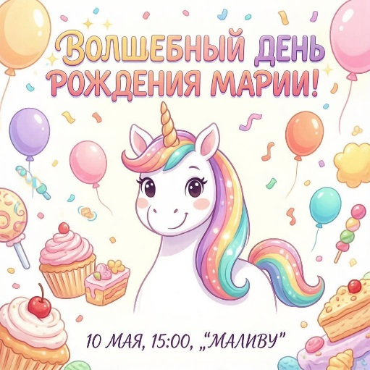
  - Плакат- приглашение на детский праздник:«Нарисуй красочный плакат для детского дня рождения. В центре — мультяшный единорог с радужной гривой, вокруг воздушные шары, конфетти, сладости. Яркие, солнечные цвета. Сверху напиши „Волшебный день рождения Марии!“, снизу — „10 мая, 15:00, „Малибу““».
  - Социальный плакат о защите природы:
«Создай плакат с призывом беречь леса. В центре большое дерево с кроной в форме лёгких, корни — как кровеносные сосуды. Фон: слева здоровый зелёный лес, справа — вырубленные пни и дым. Цвета: зелёный, коричневый, серый. Внизу разместите слоган „Лес — лёгкие планеты. Сохраним их вместе!“».
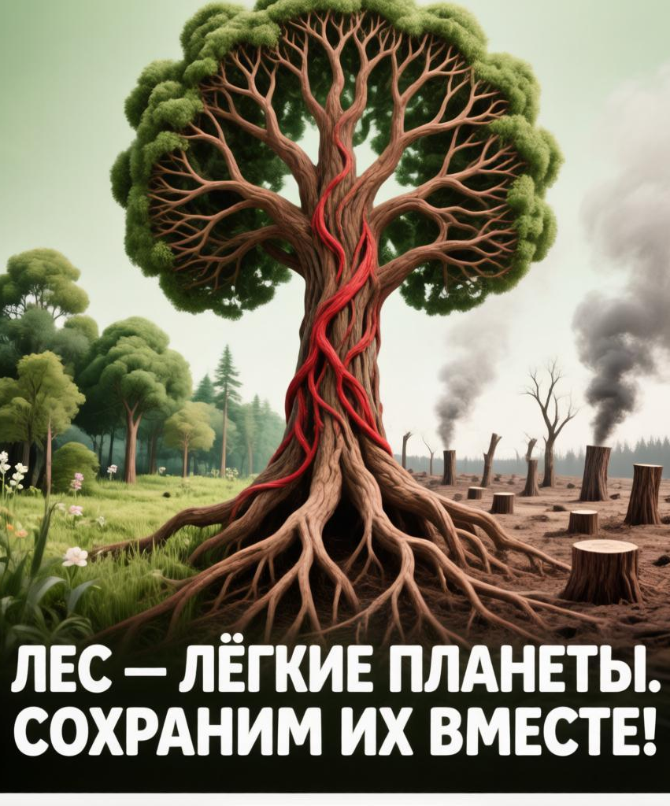
  - Плакат ко Дню Победы.

«Создай яркий плакат ко Дню Победы для школы или детского сада. В центре улыбающийся солдат в форме, обнимающий ребёнка. Вокруг летают голуби, дети держат флажки и гвоздики. Сверху большое «9 Мая», снизу«День Победы. Спасибо за мир!». Используй яркие, жизнерадостные цвета: красный, синий, зелёный, жёлтый. Стиль мультяшный, дружелюбный, без мрачных тонов. Высокое разрешение.

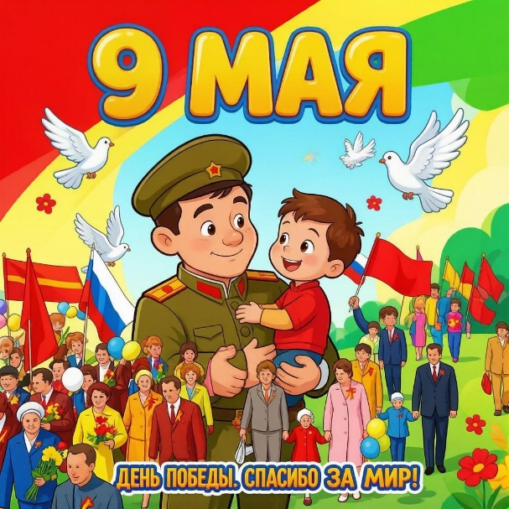
Экспериментируйте со стилями: пробуйте необычные сочетания («плакат в стиле киберпанк», «ретро-афиша 1950-х»).
- Уточняйте размеры: если плакат нужен для печати или соцсетей, укажите соотношение сторон (например, «16:9» или «квадратный формат»).
- Используйте референсы: если есть пример стиля, добавьте в промпт фразу «в духе работ художника [имя]» или «как в фильме [название]».
- Проверяйте текст: нейросеть может исказить надписи. Лучше добавить позже в редакторе.
- Сохраняйте удачные промпты: создайте библиотеку шаблонов для будущих проектов.

Полезные советы.
- Проверяйте факты: нейросеть может ошибаться — перепроверяйте даты, цифры, цитаты.
- Экспериментируйте с формулировками: если первый ответ не устроил, перепишите запрос иначе.
- Используйте каталог промптов: на giga.chat/catalog есть готовые шаблоны для разных задач.
- Сохраняйте успешные диалоги в «Избранном» — потом можно будет их переиспользовать.
Также есть слова-команды, которые стоит употреблять в промптах в GigaChat:
- «напиши» – напишет оригинальный текст;
- «объясни» – объяснит сложное простыми словами;
- «расскажи вкратце» – краткий пересказ текста;
- «нарисуй» – создаст картинки.

Задание №1 Придумайте свой промпт, посвящённый Дню защиты детей. Ссылку на промпт не забудьте поместить в таблице продвижения.

Задание №2 Создайте свой плакат, используя нейросеть giga.chat, поэкспериментировав со стилями, используя референсы.
Ссылку загрузите в таблицу продвижения.

Задание №3 Проведем небольшую рефлексию. Пройдите анкетирование по итогам мастер класса

Спасибо за работу!

